**Cięcie blachy laserem-na czym polega?**

**Interesujesz się obróbką metali i tworzeniem niezwykłych konstrukcji? Przeczytaj nasz artykuł, aby dowiedzieć się na czym polega cięcie blachy laserem?**

**Cięcie blachy laserem-na czym polega?**

Profesjonalna obróbka metalu pozwala uzyskać najdrobniejsze elementy o doskonałym wykończeniu. **Cięcie blachy laserem, na czym polega** cały proces? Za pomocą wiązki laserowej wytwarzana jest energia, która umożliwia bezproblemowe cięcie. Dochodzi wtedy do stopienia wybranej powierzchni. Aby jednak do tego doszło konieczny jest jeszcze przepływ gazu.

**Jak przebiega cięcie blachy laserem?**

[Cięcie blachy laserem, na czym polega](https://hmmsteel.pl/ciecie-blachy-laserem-co-warto-wiedziec/) już wiemy, ale jak dokładnie wygląda proces wycinania. Do wykonania tego typu obróbki konieczne jest zastosowanie odpowiedniego narzędzia, wyposażonego w specjalną głowicę. Maszyna sterowana jest przez człowieka, którego zadaniem jest odpowiednie dopasowanie parametrów. Wszystko to zapewnia niebywałą precyzję. W bardziej nowoczesnych maszynach to komputer steruje całym procesem. Po zakończeniu cięcia nie jest potrzebna dodatkowa obróbka, ponieważ laser dokładnie wyrównuje brzegi.

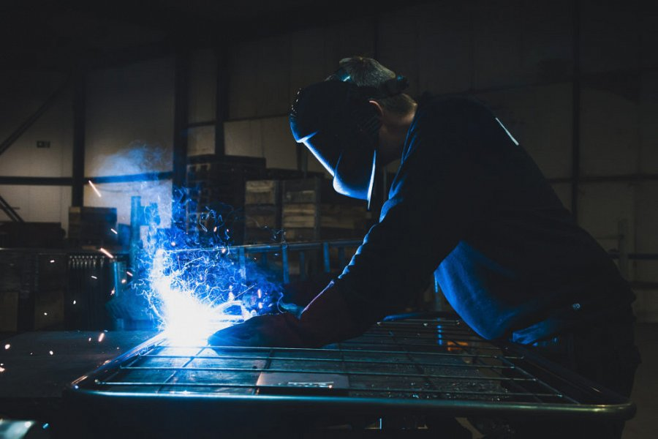

**Gdzie wykonać cięcie laserem?**

Niestety zakup takiej maszyny to spory koszt, który w przypadku hobbistycznego wykonywania mebli lub rzeźb jest bardzo duży. Na szczęście istnieją firmy, które oferują profesjonalną obróbkę dla każdego. Jedną z nich jest Soflab, która wykonuje bardzo różnorodne projekty. Wystarczy skontaktować się z firmą i ustalić wszelkie szczegóły. Teraz już wiesz czym *cięcie blachy laserem* jest i *na czym polega*.